Тема 1. Теоретические основы возрастной анатомии, физиологии и гигиены. История развития. Закономерности онтогенеза. Структурно-функциональные уровни организма человека. Клетка. Ткани. Органы и системы органов. Функциональные системы.
Цель: ознакомиться с науками анатомия и физиология человека, изучающие строение и функции органов и систем организма. Выявить особенности строения клеток, тканей.
Оборудование: Микроскопы, набор гистологических препаратов.
Рекомендуемая литература
Обязательная:
  - Лысова Н.Ф. Возрастная анатомия, физиология и школьная гигиена. Учеб. пособие / Н.Ф. Лысова [и др]. Новосибирск: сиб. унив. изд-во, 2009. 398 с.
  - Любимова З.В., Маринова К.В., Никинина А.А. Возрастная физиология: Учеб. для студ. высш. учеб. заведений: В 2 ч. – М.: Гуманит. изд. центр ВЛАДОС, 2003. Ч.1. 304 с.
  - Сапин М.Р., Брыксина З.Г. Анатомия и физиология человека (с возрастными особенностями детского организма): Учеб.пособие для студ. пед. вузов / 4-е изд., перераб. м доп. – М.: Издательский центр «Академия», 2005. 432 с.
  - Сапин М.Р., Сивоглазов В.И. Анатомия и физиология человека детей и подростков: Учебник для студ. образоват. учреждений сред. проф. образования / 5-е изд., перераб. – М.: Издательский центр «Академия», 2005. 384 с.
5. Руководство к практическим занятиям по нормальной физиологии : учеб. пособие для студентов, обучающихся по мед. Специальностям / под ред. С. М. Будылиной, В. М. Смирнова. 3-е изд., стереотип. М. : Академия, 2010. 331 с.

Задание 1. Возникновение анатомии и физиологии произошло в доисторические времена. Наскальные рисунки эпохи палеолита, сочинения мыслителей и врачей Китая, Индии, Греции, Рима свидетельствуют о том, что в глубокой древности производили вскрытие трупов, знали о положении жизненно важных органов (сердца, печени, и др.), вели некоторые физиологические наблюдения, в результате чего были собраны отдельные сведения о строении тела человека и животных.
Подготовьте презентацию «Страницы истории анатомии, физиологии и гигиены». Требования к оформлению презентации приложение 1.
Задание 2. Используя предложенные готовые микропрепараты, изучите различные виды клеток. Зарисуйте строение различных видов клеток, указав органеллы
Задание 3. Заполните таблицу 1 «Строение клетки».
Таблица 1
Строение клетки
Структурные компоненты | Строение | Функции
Ядро
Хроматин
Ядрышко
Нуклеоплазма
Ядерная оболочка
Цитоплазма
Органеллы. Мембранные органеллы
Плазматическая мембрана
Эндоплазматический ретикулум
Комплекс Гольджи
Митохондрии
Лизосомы

Органеллы. Немембранные органеллы
Рибосомы
Микротрубочки
Центриоли и клеточный центр
Реснички и жгутики
Микрофиламенты
Включения

Задание 4. Составьте и запишите в тетрадь характеристику этапов жизненного цикла клетки
Интерфаза
Принятые буквенные обозначения | Периоды | Основные процессы
Митоз
Фазы | Основные процессы | Рисунок
Профаза
Метафаза
Анафаза
Телофаза

Задание 5. Используя предложенные готовые микропрепараты, изучите различные виды тканей. Зарисуйте основные типы тканей, сделав обозначения основных структурных элементов и подписи к ним.
Задание 6. Допишите утверждения и термины.
Через тело животного можно мысленно провести:
- три основные оси вращения, задающие направления сечения:
1. от головы к хвосту - _____________________________________ ось;
2. от спины к животу - ______________________________________ось;
3. от одной боковой поверхности к другой - ____________________ ось.
• три плоскости симметрии тела (основные проекционные плоскости):
- сагиттальную (вертикальную) - ____________________________
__________________________________________________________;
- горизонтальную - ________________________________________
__________________________________________________________;
- фронтальную - __________________________________________
__________________________________________________________.

Задание 7. Установите соответствие между термином и его характеристикой:
а) абаксиальный; а) располагающийся у вершины;
б) адаксиальный; б) располагающийся дальше от оси;
в) апикальный; в) располагающийся ближе к оси;
г) базальный; г) передний, расположенный кпереди,
брюшной;
д) вентральный; д) располагающийся у основания;
е) дорсальный; е) задний, расположенный кзади, спинной.

Контрольные вопросы

- Что такое «клетка»? Строение клетки.
- Из каких элементов состоят ткани животных организмов?
- Что такое ген?
- Что такое хромосомный набор?
- Что происходит с органеллами при митозе?
- Что такое ткань?
- Какие виды тканей различают в организме?
- В чем состоят особенности человека, как биологического вида?
- Влияние наследственных факторов и среды на рост и развитие ребенка.
- Органы. Виды и примеры органов человека
- Системы органов. Структуры, образующие различные системы: покровную, опоры и движения, интегративную и регулирующую.
- Функциональная система. Какие функции выполняет каждая система органов, что такое функциональная система.

Тема 1. Системы органов размножения человека. Внутриутробное развитие
Цель: Раскрыть морфофункциональные особенности мужской и женской половой систем. Выявить основные закономерности и этапы эмбрионального периода развития.
Оборудование: Микроскопы, набор микропрепаратов по эмбриологии
Задание 1.
Какие утверждения верны?
- Яичники – это органы:
А) мужской половой системы;
Б) женской половой системы;
В) выделительной системы
2. У женщин набор половых хромосом:
А) XY
Б) XX
3. Размеры яйцеклетки и сперматозоидов:
А) одинаковые;
Б) неодинаковые – яйцеклетка значительно крупнее сперматозоида
В) Неодинаковые – сперматозоид больше яйцеклетки
4. Оплодотворение – это процесс:
А) деления зиготы;
Б) слияния сперматозоида и яйцеклетки
В) развития зародыша

Задание 2. Используя микропрепарат «Семенник кошки», и Рис.1 Сперматогенез. Строение яичка. Рассмотрите микроскопическое строение яичка. Идентифицировать фазы сперматогенеза в извитых семенных канальцах.

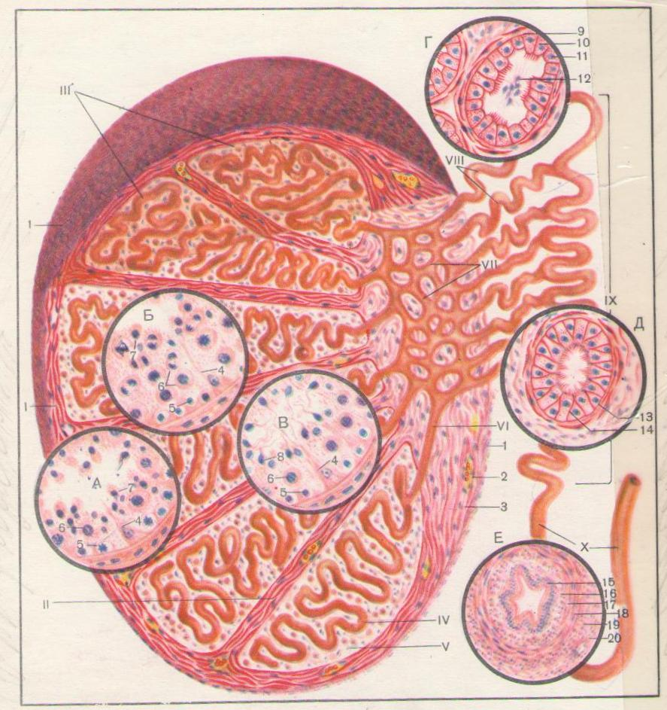
Рис. 1. Сперматогенез. Строение яичка Схема (Елисеев).
I- белочная оболочка. 1 – мезотелий; 2 – кровеносный сосуд; 3 – клетки соединительной ткани.
II – перегородка яичка. III – дольки яичка. IV – извитой семенной каналец: А, Б,В – микроскопическая картина различных стадий сперматогенеза. А – период размножения и начало периода роста; Б – конец периода роста и период созревания; В - период формирования; 4 – фолликулярные клетки (клетки Сертоли); 5 – сперматогонии; 6 – сперматоциты; 7 – сперматиды; 8 – сперматозоиды.
V – интерстиций яичка. VI – прямые семенные канальцы. VII – канальцы сети яичка.
VIII – выносящие канальцы яичка: Г – микроскопическое строение выносящего канальца яичка; 9 – волокнисто-мышечный слой; 10 – реснитчатые эпителиальные клетки; 11 – безреснитчатые эпителиальные клетки; 12 – сперматозоиды.
IX – проток придатка. Д – микроскопическое строение протока придатка яичка; 13 – мышечно-эластический слой; 14 – эпителий потока придатка яичка.
X – семявыносящий проток. Е - микроскопическое строение; 15 – эпителий слизистой оболочки; 16 - собственная пластинка слизистой оболочки; 17 –внутренний продольный слой мышечной оболочки; 18 – средний циркулярный слой мышечной оболочки; 19 - наружный продольный слой мышечной оболочки; 20 – адвентициальная оболочка.

Задание 3. Используя микропрепарат «Яичник кошки» и Рис 2 Строение яичника изучить микроскопическое строение яичника. Идентифицировать растущие фолликулы.
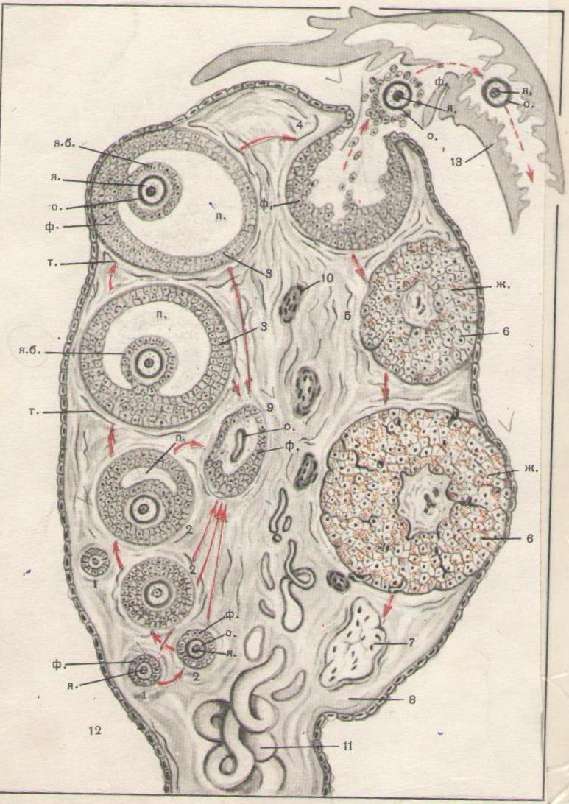
Рис. 2. Строение яичника. Развитие фолликулов яичника. Овуляция, образование желтого тела. Схема (Елисеев).
1 - первичный фолликул; 2 – растущие фолликулы; 3 – пузырчатый фолликул (графов пузырек); 4 – овуляция; 5 – развитие желтого тела; 6 – желтое тело; 7 – рубец на месте желтого тела; 8 – соединительнотканная строма яичника; 9 – атретическое тело; 10 – кровеносный сосуд; 11 – эпителиальные тяжи и трубочки мозгового вещества яичника - сеть яичника; 12 – зачатковый эпителий; 13 – яйцевод; я – яйцеклетка; ф – фолликулярные клетки яичника; о – блестящая зона; п – полость фолликула; т – соединительнотканная покрышка фолликула; я.б. – яйценосный холмик (бугорок); ж – лютеиновые клетки.
Задание 3. Используя Рис. 3. «Сперматогенез и овогенез» выяснить фазы и их последовательность.
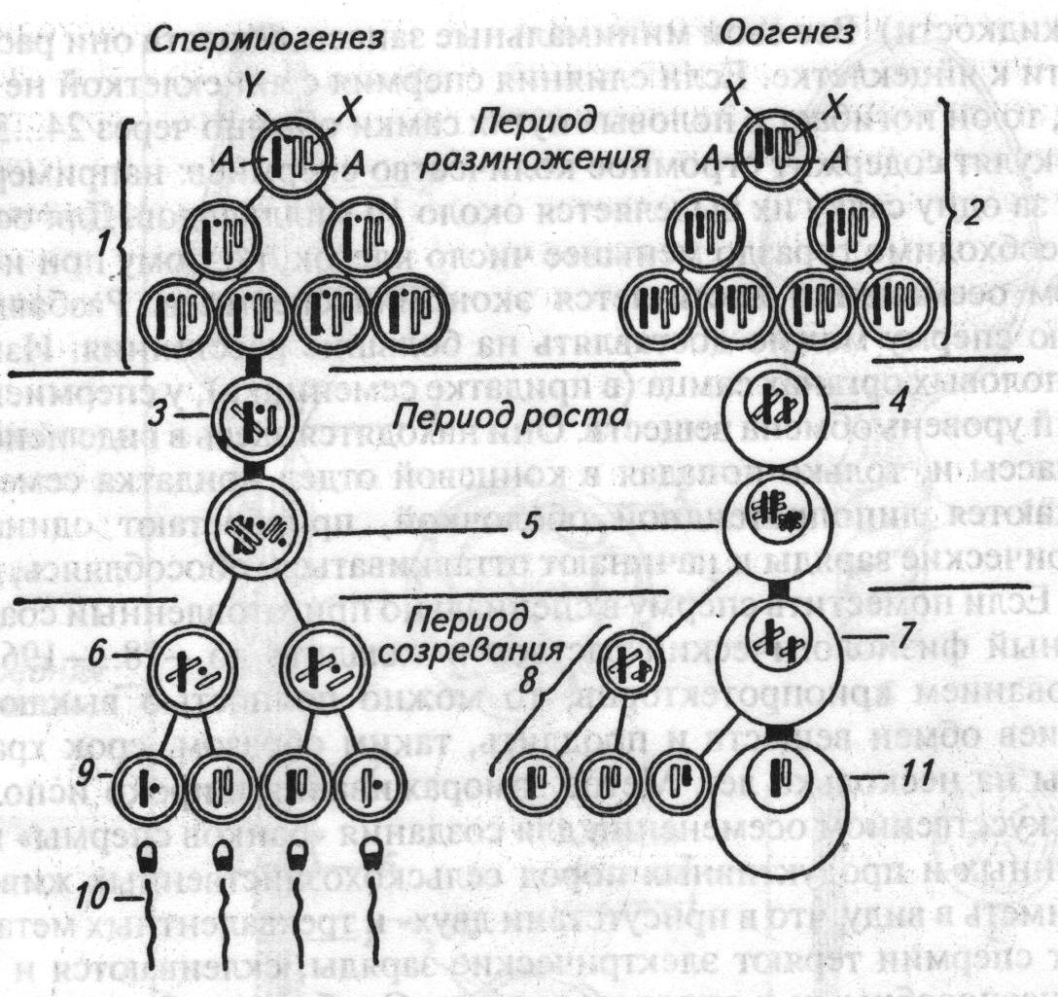
Рис. 3. Сперматогенез и овогенез (Соколов В.И., Чумасов Е.И., 2004)
А – аутосомы: Х и Y - половые гетерохромосомы (отцовские – черные, материнские - белые); 1 –сперматогонии; 2 – оогонии; 3 – сперматоцит 1-го порядка; 4 – ооцит 1-го порядка (коньюгация хромосом); 5 – образование тетрад; 6 – сперматоциты 2-го порядка; 7 – ооцит 2-го порядка; 8 – редукционные (полярные) тельца 1-го и 2-го порядков; 9 – сперматиды; 10 – сформированные спермии; 11 0 зрелое яйцо (с гаплоидным набором хромосом)
Задание 5. Используя микропрепараты «Строение сперматозоида» «Яичник кошки» и рисунки из рекомендуемой литературы изучить микроскопическое строение половых клеток: сперматозоида и яйцеклетки. Зарисовать строение сперматозоида и яйцеклетки
Задание 6. Изучить этапы развития зародышей позвоночных. Заполните таблицу 9, где дайте схематическое изображение основных периодов эмбрионального развития человека
Таблица 9
Внутриутробное развитие человека
Эмбриональное развитие человека
Стадия зиготы | Дробление | Гаструляция | Первичный гисто- и  органогенез | Гисто- и  органогенез
Задание 7. Голландский генетик Ганс Бруннер исследовал три поколения одной семьи. У 14 мужчин, приходившихся близкими родственниками друг другу, проявлялись общее нарушение поведения, агрессивность, умственная отсталость. Представительница семьи обратилась к врачу за консультацией, так как опасалась за здоровье своих будущих детей. Оказалось, что у мужчин этого рода не просто дурной характер и неразвитый интеллект: все они страдали врожденным заболеванием. Расстройство передавалось через женщин, а вот проявлялось только у мужчин. Причиной отклонений послужила мутация в одном из генов на Х – хромосоме, из-за чего нарушалась выработка фермента, обеспечивающего передачу сигнала между нервными клетками.
Почему же не болели женщины?
Задание 8. Заполните таблицу 10 «Зародышевые листки и их производные».
Таблица 10
Зародышевые листки и их производные.
Название листка | Производные каждого листка
Эктодерма

Энтодерма
Мезодерма

Словарь:
Беременность - ________________________________________________________
Зигота - ______________________________________________________________
Зародыш - ____________________________________________________________
Маточные трубы - _____________________________________________________
Матка - _______________________________________________________________
Плод - _______________________________________________________________
Сперматозоид - _______________________________________________________
Яйцеклетка - _________________________________________________________
Контрольные вопросы
  - Каково строение мужских половых желез?
  - Какова последовательность и содержание фаз сперматогенеза?
  - Что относят к добавочным половым железам, и каково их строение?
  - В чем отличия овогенеза от сперматогенеза?
  - Как построен яичник и в чем сущность его циклических изменений у взрослых?
  - Каковы строение матки и маточных труб в различные фазы полового цикла?

